PONTIFÍCIA UNIVERSIDADE CATÓLICA DE MINAS GERAIS
NÚCLEO DE EDUCAÇÃO A DISTÂNCIA
Pós-graduação Lato Sensu em Ciência de Dados e Big Data

Pablo Teixeira de Souza

OBSERVAÇÃO DOS IMPACTOS NAS OCORRÊNCIAS AERONÁUTICAS NO BRASIL A PARTIR DE RECOMENDAÇÕES DE SEGURANÇA

Belo Horizonte
2020
Pablo Teixeira de Souza

OBSERVAÇÃO DOS IMPACTOS NAS OCORRÊNCIAS AERONÁUTICAS NO BRASIL A PARTIR DE RECOMENDAÇÕES DE SEGURANÇA

Trabalho de Conclusão de Curso apresentado ao Curso de Especialização em Ciência de Dados e Big Data como requisito parcial à obtenção do título de especialista.

Belo Horizonte
2020
SUMÁRIO

1. Introdução 4
1.1. Contextualização 4
1.2. O problema proposto 6
2. Coleta de Dados 6
3. Processamento/Tratamento de Dados 8
4. Análise e Exploração dos Dados 11
5. Apresentação dos Resultados 14
6. Links 17
REFERÊNCIAS 18

1. Introdução

1.1. Contextualização

A atualização de dados sobre ocorrências aeronáuticas pelo CENIPA - Centro de Investigação e Prevenção de Acidentes Aeronáuticos da Força Aérea Brasileira, em 2020 mostra que na última década o fator humano ainda é o maior causador de incidentes, incidentes graves ou acidentes. Sites como “O GLOBO” e “FOLHA” compilam estes dados em suas matérias e exibem gráficos agrupados sobre causa de falha, aeroportos com maiores índices, investigações concluídas etc., atém cruzarem dados sobre a investigação de ocorrências com vítimas fatais ou de repercussão popular.

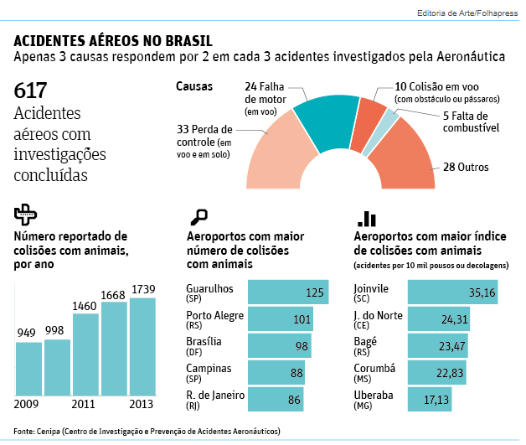
Fonte: https://oglobo.globo.com/brasil/falha-humana-o-fator-que-mais-contribui-para-acidentes-aereos-no-brasil-13683583

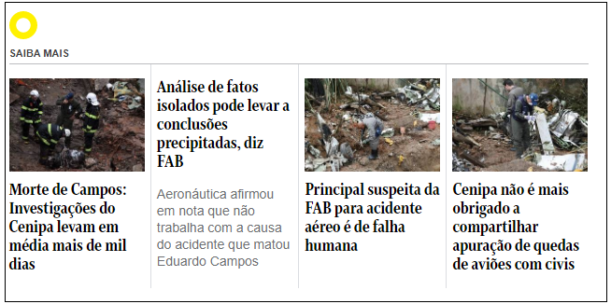
Fonte: https://www1.folha.uol.com.br/poder/2014/08/1504291-perda-de-controle-da-aeronave-e-uma-das-principais-causas-de-acidente.shtml
O CENIPA atua principalmente através de seus sistemas de RCSV - Relato ao CENIPA para a Segurança de Voo, que é uma ferramenta de prevenção do Sistema de Investigação e Prevenção de Acidentes Aeronáuticos (SIPAER), cuja finalidade é relatar ao Centro de Investigação e Prevenção de Acidentes Aeronáuticos (CENIPA) uma situação com potencial de risco para a segurança de voo. FOD - Foreign Object Damagee, que relata danos por objeto estranho e pelo RELPREV Relato de Prevenção, documento formal destinado ao reporte voluntário de uma situação de perigo, real ou potencial, ou que delas teve conhecimento, facilitando a identificação reativa e proativa dos perigos à segurança operacional.

“Com o objetivo de mitigar o risco de ocorrências, o CENIPA atua por meio dos sete Serviços Regionais de Investigação e Prevenção de Acidentes Aeronáuticos (SERIPA), espalhados pelo território brasileiro”
(CENIPA, http://www2.fab.mil.br/cenipa/index.php/prevencao-de-acidentes)

Todo incidente, incidente grave ou acidente deve ser registrado no CENIPA, que por sua vez fará uma investigação, podendo ou não gerar recomendações de segurança e/ou obrigações de alterações de procedimentos, troca de componentes ou paralisação de aeronaves, aeroportos ou empresas.
O objetivo desta análise é a verificação da obtenção de impactos positivos nas ocorrências, ou seja, relacionar a boa prática de seguir recomendações e a diminuição de ocorrências.

1.2. O problema proposto

Verificar a obtenção de impactos positivos nas ocorrências aeronáuticas no Brasil a partir de recomendações de segurança geradas pelo CENIPA, através de dados públicos e atualizados em 2020. Esta análise tem o objetivo de relacionar a boa prática de seguir estas recomendações de segurança a diminuição de ocorrências aeronáuticas do mesmo tipo.
(Why?) Este problema é importante pois, caso comprovada a relação direta, é possível aumentar o potencial de prevenção de incidentes, incidentes graves ou acidentes aeronáuticos.
(Who?) Os dados analisados são do CENIPA – Centro de Investigação e Prevenção de Acidentes Aeronáuticos, da Força Aérea Brasileira.
(What?): OS objetivos são identificar os maiores fatores contribuintes, seus subtipos, a relação entre as ocorrências e as recomendações de segurança.
(Where?): Os dados disponibilizados são referentes os 27 estados mais o Distrito Federal do Brasil.
(When?): Estão sendo analisados dados entre os anos e 2008 a 2017.

2. Coleta de Dados

Os dados utilizados nesta análise são públicos, atualizados em 2020 e disponibilizados pelo CENIPA, obtidos em 01 de fevereiro de 2020 através do link http://www.dados.gov.br/dataset/ocorrencias-aeronauticas-da-aviacao-civil-brasileira
Foram disponibilizados em formato csv, com a primeira linha sendo o cabeçalho, com suas colunas delimitadas pelo caractere “~” e code de origem “UTF 8”. Todos os arquivos foram importados para arquivo no formato xlsx.
São 4 tabelas contendo as ocorrências aeronáuticas (arquivo oco.csv gerou o arquivo ocorrencias.xlsx), os fatores contribuintes para as ocorrências aeronáuticas (arquivo ftc.csv gerou o arquivo fatorescontribuintes.xlsx), as recomendações de segurança geradas após as ocorrências aeronáuticas (arquivo rec.csv gerou o arquivo recomendações.xlsx) e as aeronaves envolvidas nas ocorrências aeronáuticas (arquivo anv.csv gerou o arquivo aeronavesenvolvidas.xlsx).
O modelo abaixo demostra o relacionamento entre a tabela de ocorrências, Recomendações de Segurança, Fatores Contribuintes e aeronaves envolvidas através do atributo “codigo_ocorrencia”. O relacionamento é sempre de um para muitos a partir da tabela de ocorrências.

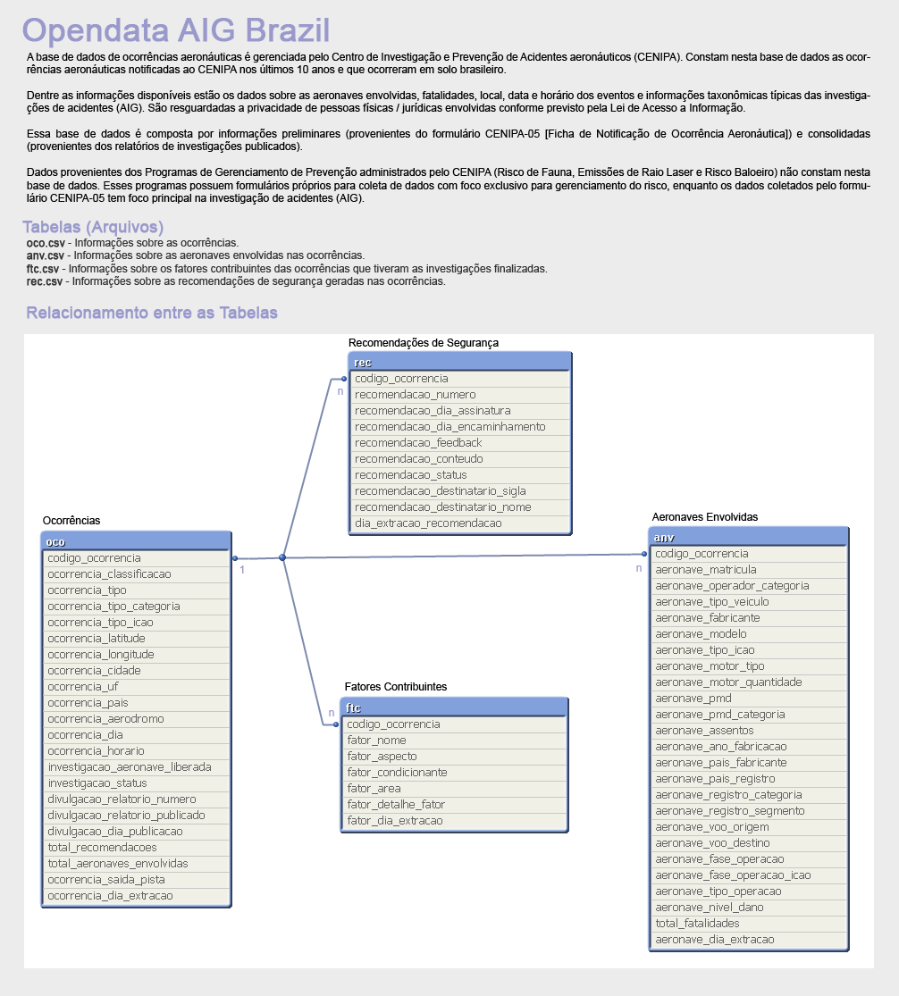
Fonte: http://www.dados.gov.br/dataset/ocorrencias-aeronauticas-da-aviacao-civil-brasileira
Para a análise foram criados 4 datasets principais representando cada uma destas tabelas: oco – populado com a tabela de ocorrências, rec – populado com a tabela de recomendações de segurança, fat – populado com a tabela de fatores contribuintes e era – populado com a tabela de aeronaves envolvidas.

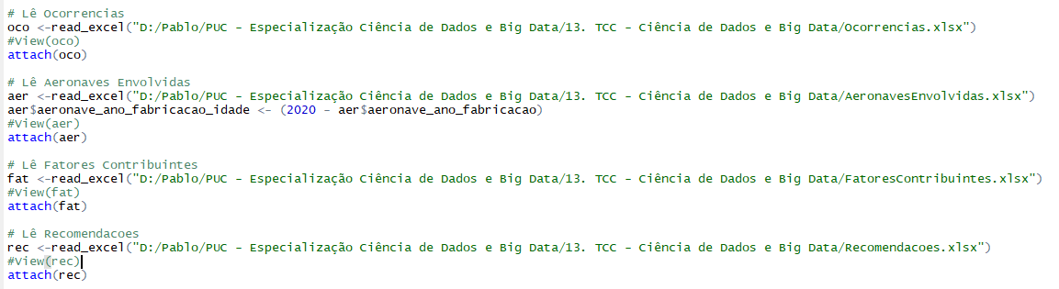

3. Processamento/Tratamento de Dados

O dataset oco foi populado com 5461 registros e não contém duplicações, a leitura foi feita diretamente do arquivo Ocorrencias.xlx e possui os seguintes atributos:
Nome | Tipo | Descrição
codigo_ocorrencia | Texto | Código Identificador Ocorrência
ocorrencia_classificacao | Texto | Classificação Principal da Ocorrência
ocorrencia_tipo | Texto | Tipo da Ocorrência
ocorrencia_tipo_categoria | Texto | Categoria da Ocorrência
ocorrencia_tipo_icao | Texto | Código ICAO da Ocorrência (1)
ocorrencia_latitude | Número | Latitude Georeferenciada da Ocorrência
ocorrencia_longitude | Número | Longiture Georeferenciada da Ocorrência
ocorrencia_cidade | Texto | Cidade de Registro da Ocorrência
ocorrencia_uf | Texto | Unidade Federativa de Registro da Ocorrência
ocorrencia_pais | Texto | País de Registro da Ocorrência
ocorrencia_aerodromo | Texto | Código do Aeroclube ou Aeroporto de Registro da Ocorrência
ocorrencia_dia | Texto | Data da Ocorrência
ocorrencia_ano | Número | Ano da Ocorrência
ocorrencia_horario | Texto | Hora de Registro da Ocorrência
investigacao_aeronave_liberada | Texto | Indicador de Liberação de Investigação da Aeronave
investigacao_status | Texto | Status da Investigação
divulgacao_relatorio_numero | Texto | Número da Investigação
divulgacao_relatorio_publicado | Texto | Indicador de Divulgação da Investigação
divulgacao_dia_publicacao | Texto | Data da Publicação da Investigação
total_recomendacoes | Número | Quantidade de Recomendações
total_aeronaves_envolvidas | Número | Quantidade de Aeronaves Envolvidas
ocorrencia_saida_pista | Texto | Indicador de Ocorrência em Saída de Pista
ocorrencia_dia_extracao | Texto | Data da Extração do Registro
- O código aeroportuário ICAO é um código composto por quatro letras que designa aeroportos em todo o mundo, contando com 180 países membros. É definido pela Organização da Aviação Civil
O dataset fat foi populado com 4631 registros e não contém duplicações, a leitura foi feita diretamente do arquivo FatoresContribuintes.xlx e possui os seguintes atributos:
Nome | Tipo | Descrição
codigo_ocorrencia | Texto | Código Identificador Ocorrência
recomendacao_numero | Texto | Código Identificar da Recomendação
recomendacao_dia_assinatura | Texto | Data da Assinatura da Recomendação
recomendacao_dia_encaminhamento | Texto | Data do Encaminhamento da Recomendação
recomendacao_feedback | Texto | Data do Feedback da Recomendação
recomendacao_conteudo | Número | Descrição da Recomendação
recomendacao_status | Número | Status da Recomendação
recomendacao_destinatario_sigla | Texto | Sigla da Agência, Órgão ou Outro Destinatário da Recomendação
recomendacao_destinatario_nome | Texto | Nome da Agência, Órgão ou Outro Destinatário da Recomendação
dia_extracao_recomendacao | Texto | Data da Extração do Registro

O dataset rec foi populado com 2060 registros e não contém duplicações, a leitura foi feita diretamente do arquivo Recomendacoes.xlx e possui os seguintes atributos:
Nome | Tipo | Descrição
codigo_ocorrencia | Texto | Código Identificador Ocorrência
fator_nome | Texto | Nome do Fator Contribuinte
fator_aspecto | Texto | Aspecto do Fator Contribuinte
fator_condicionante | Texto | Condicionante do Fator Contribuinte
fator_area | Texto | Área do Fator Contribuinte
fator_detalhe_fator | Número | Descrição do Fator Contribuinte
fator_dia_extracao | Número | Data da Extração do Registro

O dataset era foi populado com 5524 registros e não contém duplicações, a leitura foi feita diretamente do arquivo AeronavesEnvolvidas.xlx e possui os seguintes atributos:
Nome | Tipo | Descrição
codigo_ocorrencia | Texto | Código Identificador Ocorrência
aeronave_matricula | Texto | Matrícula Identificadora da Aeronave
aeronave_operador_categoria | Texto | Categoria do Operador da Aeronave
aeronave_tipo_veiculo | Texto | Tipo de Aeronave
aeronave_fabricante | Texto | Fabricante da Aeronave
aeronave_modelo | Texto | Modelo da Aeronave
aeronave_tipo_icao | Texto | Código ICAO da Aeronave (1)
aeronave_motor_tipo | Texto | Tipo de Motor da Aeronave
aeronave_motor_quantidade | Texto | Classificação de Quantidade de Motores da Aeronave
aeronave_pmd | Número | Peso Máximo de Decolagem da Aeronave
aeronave_pmd_categoria | Texto | Range de Peso Máximo de Decolagem da Aeronave
aeronave_assentos | Número | Quantidade de Assentos da Aeronave
aeronave_ano_fabricacao | Número | Ano de Fabricação da Aeronave
aeronave_pais_fabricante | Texto | País Fabricante da Aeronave
aeronave_pais_registro | Texto | País de Registro da Aeronave
aeronave_registro_categoria | Texto | Categoria da Aeronave
aeronave_registro_segmento | Texto | Segmento de Registro da Aeronave
aeronave_voo_origem | Texto | Aeródromo ou Aeroporto de Origem do Voo
aeronave_voo_destino | Texto | Aeródromo ou Aeroporto de Destino do Voo
aeronave_fase_operacao | Texto | Fase de Operação da Aeronave na Ocorrência
aeronave_fase_operacao_icao | Texto | Código ICAO da Fase de Operação na Ocorrência (2)
aeronave_tipo_operacao | Texto | Tipo de Operação da Aeronave
aeronave_nivel_dano | Texto | Identificador de Tipo de Dano na Aeronave causado pela Ocorrência
total_fatalidades | Número | Total de Vítimas fatais contabilizadas diretamente Ligadas a Ocorrência
aeronave_dia_extracao | Texto | Data da Extração do Registro
- O código de aeronave ICAO é um código que designa tipos de aeronaves em todo o mundo, contando com 180 países membros. É definido pela Organização da Aviação Civil
- O código da Fase de Operação ICAO é um código que designa a fase de operação durante uma ocorrência em todo o mundo, contando com 180 países membros. É definido pela Organização da Aviação Civil
Não foi necessário o tratamento direto de nenhum tipo de dado, uma vez que os mesmos já se encontram tratados para as análises objetos deste trabalho. Os filtros, condições e relacionamentos foram tratados nos datasets que serão demonstrados no decorrer deste trabalho.

4. Análise e Exploração dos Dados

Para a realização de análise exploratória, foi realizado inicialmente a criação do dataset tot_fatotores que agrupa os aspectos dos fatores contribuintes. Foi feita uma consulta direta do dataset fat. O objetivo é observar de forma gráfica os maiores aspectos ofensores.

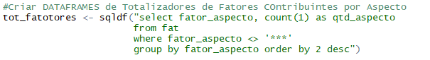
Foi observado que das 5461 ocorrências, categorizadas em 9 tipos, totalizando 4631 fatores contribuintes, 2782 ocorrências tiveram como causa o Desempenho Humano, representando 50,84% do total de ocorrências. Também foi observado que 1408 ocorrências tiveram como causa o aspecto psicológico, representando 25,73 do total da amostra. Considerando que estas duas causas tem sua raiz no aspecto humano, a soma destes dois ofensores é de 4190, ou 75,57% do total da amostra. As outras 1271 ocorrências, representando 23,43% desta amostra se dividem em aspecto da fabricação, aspecto do manuseio do material, aspecto do projeto, aspecto médico, ergonomia, infraestrutura aeroportuária, infraestrutura de tráfego aéreo e outros.
A hipótese é que mais de 75% das ocorrências aeroportuárias com sua origem em fatores humanos, portanto, devem ter tratamento específico para este tipo de causa raiz.
“fatores humanos’ é uma expressão que ainda há de denir-se claramente, dado que quando tais palavras são utilizadas na linguagem cotidiana normalmente se referem a qualquer fator relacionado aos seres humanos. O elemento humano é a parte mais -exível, adaptável e valiosa do sistema aeronáutico, mas é também a mais vulnerável a influências que podem afetar negativamente seu comportamento”
Fonte: https://www2.anac.gov.br/arquivos/carta/fatores_hum_ok.pdf

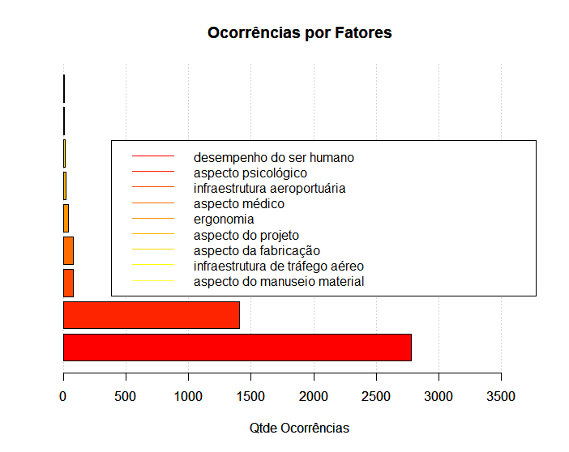

Após a primeira observação foi realizado um estudo mais aprofundado sobre a correlação entre o número de ocorrências e as recomendações feitas após estas mesmas ocorrências, categorizadas pelos 2 maiores ofensores, desempenho do ser humano e aspecto psicológico com o objetivo de verificar a efetividade desta ação.
Para esta análise foi realizado um merge entre os datasets oco, rec e fat com o objetivo de relacioná-los tendo como código identificador o atributo codigo_ocorrencia, em seguida foram criados 2 novos datasets, cada um para um ofensor diferente.
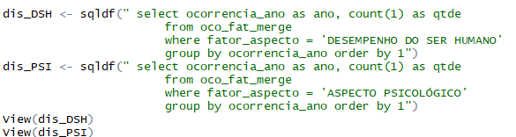

Foi observado que para causas de desempenho do ser humano, a base histórica mostra uma queda acentuada a partir de 2015, quando ao mesmo tempo há estabilidade nas recomendações relacionadas ao mesmo tipo de causa. Para os anos seguintes, pode observar que as recomendações caem em maior proporção se comparadas as ocorrências.

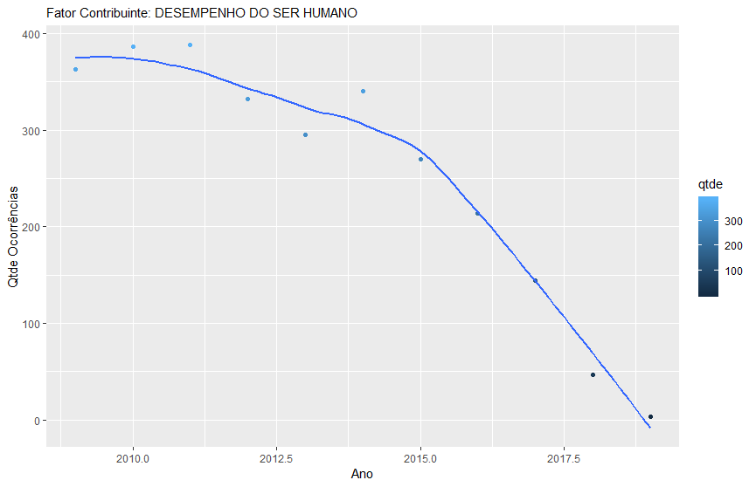 | 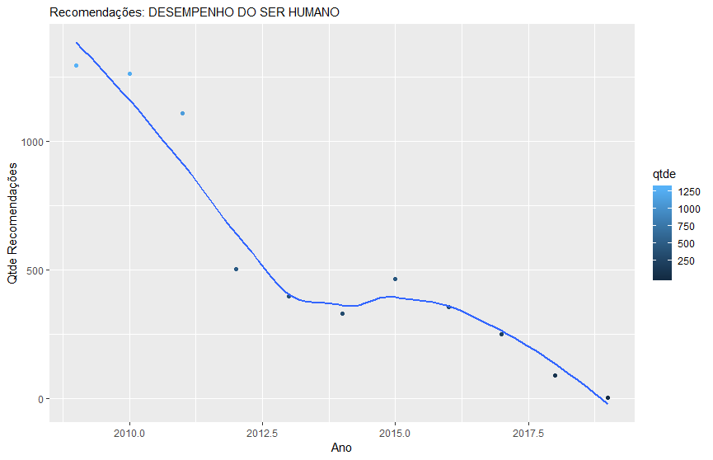

Para as causas de aspecto psicológico, a base histórica mostra uma harmonia entre a quantidade de ocorrências e as recomendações. Porém é possível observar que nos anos de 2008 e 2009 há um número maior de recomendações.

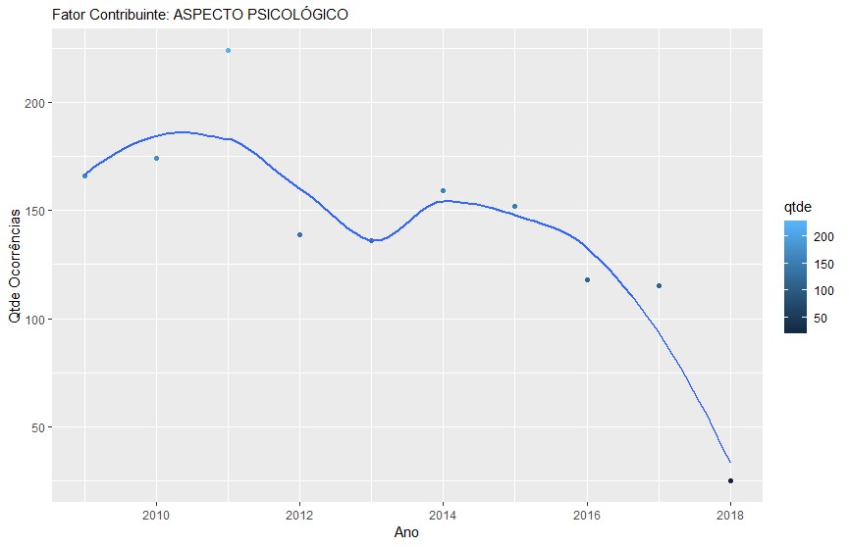 | 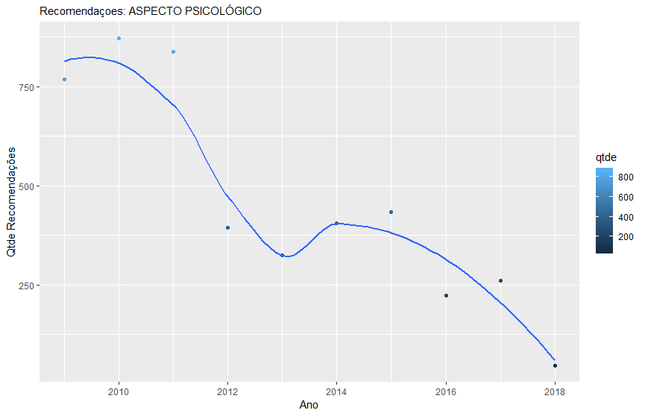

A hipótese é que a medida em que ocorrem incidentes, incidentes graves ou acidentes aeroportuários, há a adoção de medidas específicas e até mesmo preventivas em relação ao fator humano e que após a adoção destas recomendações as ocorrências diminuem, consequentemente diminuindo a necessidade de recomendações.

5. Apresentação dos Resultados
Foi utilizado o modelo de regressão linear de Pearson (r) para verificar a correlação entre a quantidade de recomendações realizadas e as ocorrências subsequentes registradas.
“O coeficiente de correlação de Pearson (r) ou coeficiente de correlação produto-momento ou o r de Pearson mede o grau da correlação linear entre duas variáveis quantitativas. É um índice adimensional com valores situados ente -1,0 e 1.0 inclusive, que reflete a intensidade de uma relação linear entre dois conjuntos de dados. Este coeficiente, normalmente representado pela letra "r" assume apenas valores entre -1 e 1. r= 1 Significa uma correlação perfeita positiva entre as duas variáveis. r= -1 Significa uma correlação negativa perfeita entre as duas variáveis - Isto é, se uma aumenta, a outra sempre diminui. r= 0 Significa que as duas variáveis não dependem linearmente uma da outra. No entanto, pode existir uma outra dependência que seja "não linear". Assim, o resultado r=0 deve ser investigado por outros meios.”
Fonte: http://www.inf.ufsc.br/~vera.carmo/Correlacao/Correlacao_Pearson_Spearman_Kendall.pdf

Para o ofensor desempenho do ser humano que representa 50,84% do total amostral, foi possível identificar através correlação de Pearson, o resultado de 99,58%. O valor de p foi de 1,06 é considerado uma correlação muito forte. O intervalo de confiança foi entre 98,3% e 99,8%, portanto não desvio da média sobre o valor amostral. Os valores residuais estão próximos de 1 e não apresentaram outlines. Após o ajuste o valor do Intercept não foi significativo ao nível de 5% e foi significativo ao nível de 10%, obtendo como resultado o valor de 6,29%.

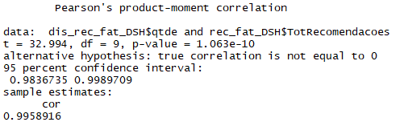
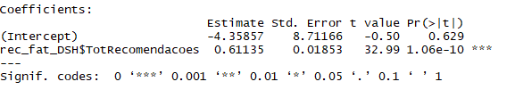
Após estas observações é possível observar que para o ofensor desempenho do ser humano, a correlação é positiva, ou seja, ao se fazer recomendações de segurança, pode ser observado a diminuição de incidentes, incidentes graves ou acidentes aeroportuários.
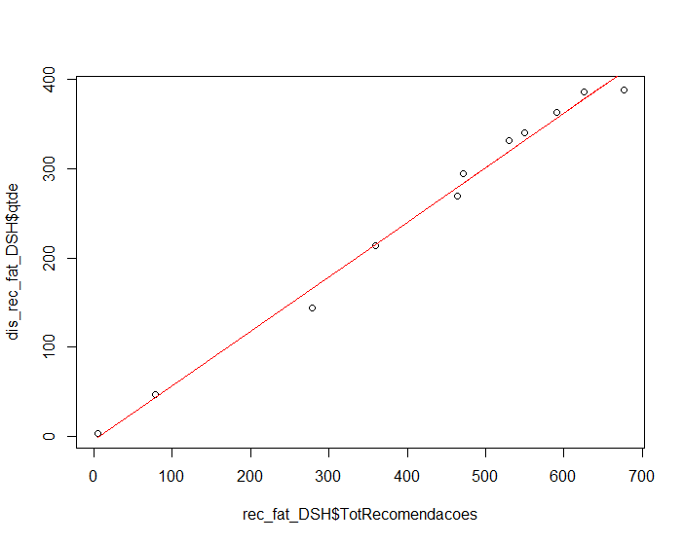

Para o ofensor aspectos psicológicos que representa 25,73% do total amostral, foi possível identificar através correlação de Pearson, o resultado de 85,94%. O valor de p foi de 0,01 é considerado uma correlação muito fraca. O intervalo de confiança foi entre 50,07% e 96,62%, havendo, portanto, desvio da média sobre o valor amostral. Os valores residuais não estão próximos de 1 e apresentaram outlines. Após o ajuste o valor do Intercept não foi significativo ao nível de 5% e não foi significativo ao nível de 10%, obtendo como resultado o valor de 0,04%.
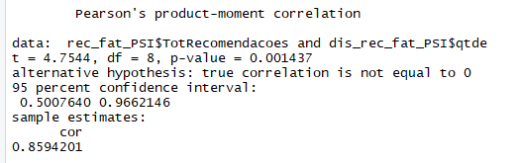
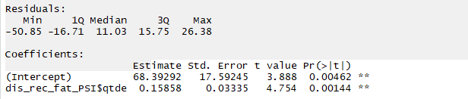

Após estas observações é possível observar que para o ofensor aspectos psicológicos, não possível através do modelo de Pearson que exista uma correlação entre ao se fazer recomendações de segurança, pode ser observado a diminuição de incidentes, incidentes graves ou acidentes aeroportuários.
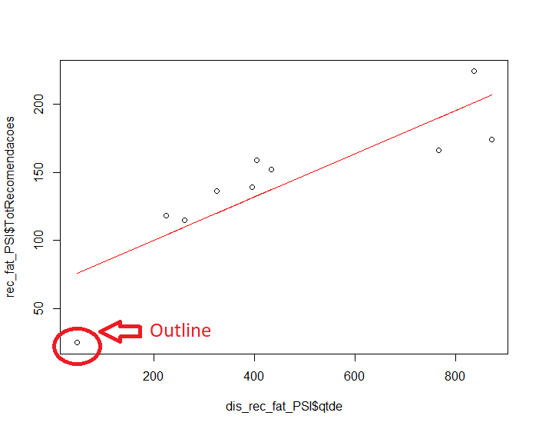

6. Links

Vídeo: https://youtu.be/6RKsVWUPqFQ
Scripts e demais Arquivos: https://github.com/pabloteixeiradesouza/TCC-PUC

REFERÊNCIAS

CENIPA – CENTRO DE INVESTIGAÇÃO E PREVENÇÃODE ACIDENTES AERONÁUTICOS. PORTAL BRASILEIRO DE DADOS ABERTOS. Disponível em: http://www.dados.gov.br/dataset/ocorrencias-aeronauticas-da-aviacao-civil-brasileira
. Acesso em: 01 FEVEREIRO 2020.

CENIPA – CENTRO DE INVESTIGAÇÃO E PREVENÇÃODE ACIDENTES AERONÁUTICOS. RSCV. Disponível em: http://www2.fab.mil.br/cenipa/index.php/prevencao/rcsv. Acesso em: 25 FEVEREIRO 2020.

ANAC – AGÊNCIA NACIONAL DE AVIAÇÃO CIVIL. ANACpédia. Disponível em: https://www2.anac.gov.br/anacpedia/por_esp/tr1070.htm. Acesso em: 25 FEVEREIRO 2020.

ANAC – AGÊNCIA NACIONAL DE AVIAÇÃO CIVIL. FATORES HUMANOS Disponível em: https://www2.anac.gov.br/arquivos/carta/fatores_hum_ok.pdf. Acesso em: 21 MARÇO 2020.

GPESTATÍSTICA – COEFICIENTE DE RELAÇÃO DE PEASON Disponível em: https://gpestatistica.netlify.com/blog/correlacao/. Acesso em 21 MARÇO 2020.

CARMO.VERA – UNIVERSIDADE FEDERAL DE SANTA CATARINA Disponível em: http://www.inf.ufsc.br/. Acesso em 21 MARÇO 2020

